**Základní škola Karla Klíče Hostinné**

Horská 130

543 71 Hostinné

tel. 499 524 110

zskkho@seznam.cz

www.zskkho.cz

IČ 43462448

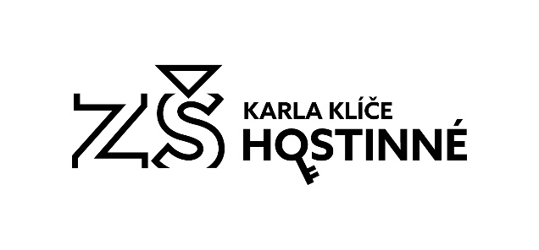

Váš dopis ze dne: 12. 8. 2020

Naše č.j. 1/2020/So

Vyřizuje: Mgr. Jaroslav Sogel, ředitel školy

Telefon: 499 524 109

eMail: [reditel@zskkho.cz](mailto:reditel@zskkho.cz)

V Hostinném 27. 8. 2020

**Žádost o informace podle zák. č. 106/1999 Sb., o svobodném přístupu k informacím, ve znění pozdějších předpisů – poskytnutí informací**

Základní škola Karla Klíče Hostinné (dále jen „povinný subjekt“ ve smyslu § 2 zák. č. 106/1999 Sb. o svobodném přístupu k informacím) obdržel dne 12. 8. 2020 e-mailem vaši žádost o poskytnutí informací podle zák. č. 106/1999 Sb., o svobodném přístupu k informacím ve znění pozdějších předpisů.

Vaše žádost obsahuje – cituji:

*- poskytnutí informace, kolik škola za poslední 3 roky řešila pracovních úrazů zaměstnanců školy, stížností na učitele a kolik vydala vytýkacích dopisů pedagogickým pracovníkům.*

K Vaší žádosti uvádíme následující:

V roce 2017 jsme neřešili žádný pracovní úraz, v roce 2018 jsme řešili dva pracovní úrazy a v roce 2019 jsme neřešili žádný pracovní úraz. K tomuto datu za rok 2020 zatím nebyl řešen žádný pracovní úraz.

V roce 2017 jsme řešili dvě ústní stížnosti na učitele, žádnou písemnou, v roce 2018 jsme řešili tři ústní stížnosti na učitele, žádnou písemnou, a v roce 2019 jsme řešili jednu písemnou stížnost na učitele a dvě ústní. K tomuto datu jsme za rok 2020 řešili jednu písemnou a jednu ústní stížnost.

Vytýkací dopisy od roku 2017 do roku 2019 nebyly vydané žádné, k tomuto datu za rok 2020 nebyl vydán žádný vytýkací dopis.

V Hostinném 27. 8. 2020

